Несколько основных правил, которые гарантируют безопасность в летний период
Безопасность для детей
Игры с огнем и газом опасны. С наступлением детских летних каникул особое внимание необходимо уделить поведению детей на улице и дома. Если у вас в доме используется газ, не забудьте напомнить детям основные правила поведения с ним:
- пользоваться газовыми приборами детям дошкольного возраста запрещается;
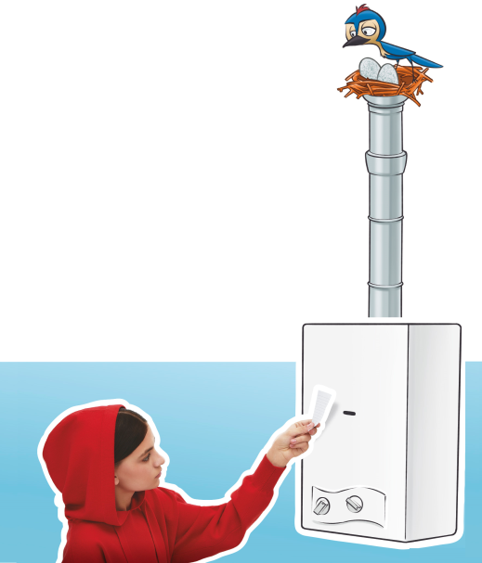
- перед включением всех газовых приборов проветривайте помещение и оставляйте форточку/фрамугу окна открытой;
- убедитесь в наличии тяги в вентиляционном канале и/или в дымоходе;
- перед включением газовой плиты или горелки сначала зажгите спичку, затем поднесите огонь к конфорке и только после этого открывайте кран на газовом приборе;
- Не оставляйте работающие газовые приборы без присмотра, следите, чтобы пламя конфорки газовой плиты не погасло.
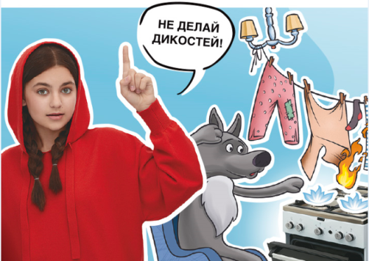
Напомните детям, по какому телефону необходимо звонить в случае появления запах газа или возникновения пожара! «112» - номер вызова экстренных оперативных служб.

Бдительность соседей помогает предотвратить несчастные случаи!
В период летних отпусков многие граждане уезжают за пределы города, оставляя свои квартиры на продолжительный срок без присмотра, забывая закрыть краны на газоиспользующем оборудовании после окончания пользования газом. Во избежание наступления несчастных случаев АО «Газпром газораспределение Иваново» напоминает:
При обнаружении запаха газа на лестничной клетке в подъезде, в подвале, а также из помещений, в которые отсутствует доступ, необходимо принять следующие меры:
- не зажигать огонь, не курить, не пользоваться выключателями и электрическими звонками;
- принять меры по оповещению людей о мерах предосторожности, находящихся в смежных помещениях в многоквартирном доме;
- покинуть помещение, в котором обнаружена утечка газа, перейти в безопасное место, откуда сообщить о наличии утечки по телефону в аварийно-диспетчерскую службу газораспределительной организации (по телефону 04, при вызове с мобильного телефона 104), а также при необходимости в другие экстренные оперативные службы.
При обнаружении запаха газа в помещении квартиры необходимо принять следующие меры:
- немедленно прекратить пользование бытовым газоиспользующим оборудованием;
- перекрыть запорную арматуру (краны) на бытовом газоиспользующем оборудовании и на ответвлении (отпуске) к нему;
- при размещении баллона со сжиженным газом внутри домовладения или помещения в многоквартирном доме - дополнительно закрыть вентиль баллона со сжиженным газом;
- незамедлительно проветрить помещения, в которых обнаружен запах газа;
- в целях предотвращения появления искры не включать и не выключать электрические приборы и оборудование, в том числе электроосвещение, электрозвонок, радиоэлектронные средства связи (мобильный телефон и т.п.);
- не зажигать огонь, не курить;
- принять меры по удалению людей из загазованных помещений;
- оповестить (при наличии возможности) о мерах предосторожности людей, находящихся в смежных помещениях в многоквартирном доме, в том числе в помещениях, относящихся к общему имуществу собственников помещений в многоквартирном доме (в подъезде, коридоре, лестничной клетке и иных);
- покинуть помещение, в котором обнаружена утечка газа, и перейти в безопасное место, откуда сообщить о наличии утечки газа по телефону в аварийно-диспетчерскую службу газораспределительной организации (по телефону 04, при вызове с мобильного телефона 104), а также при необходимости в другие экстренные оперативные службы.
Соблюдение требований «Инструкции по безопасному использованию газа при удовлетворении коммунально-бытовых нужд» позволит сохранить здоровье, а порою и саму жизнь.

